 | * per diventare eXpert, occupato, di Alto profil > subito alla  www. paraUniversita.it  ampia Formazione per Lavoro no precario | INFO, Stage, SmS 03  
Specializzazione: suggerita post Diploma.  non universitaria, Low cost, , breve | 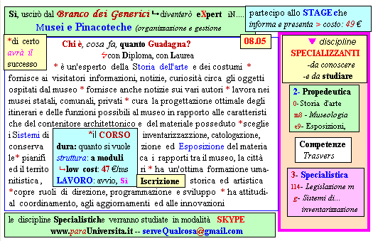  Il corso ed i suoi contenuti personalizzeranno il mio curriculum  | 392 8233 155  serveQualcosa@gmail.com  e Tu. 03 Nov  partecipi allo STAGE   (vedi pg 120)  che informa e presenta  la Specializzazione ?    Sì, poi frequenterò  il CORSO 08.05  specialisTico  s

